Sistemas digitais e lógica reprogramável

RESOLUÇÃO DA
SÉRIE DE EXERCÍCIOS 6

Introdução aos circuitos lógicos reprogramáveis

Exercício 6.1

a) Executar o software MAX + PLUS II, disponível gratuitamente no site www.altera.com, e da início ao projeto com o nome proj1, dentro do subdiretório max2work. Para tal, selecionar a opção Project Name dentro do menu File, habilitando o subdiretório max2work no campo Directories, e entrar com o nome proj1 no campo Project Name.

b) Abrir a área de desenvolvimento do projeto usando a opção New do menu File, e selecionar a opção Graphic Editor File, que tem extensão .gdf.

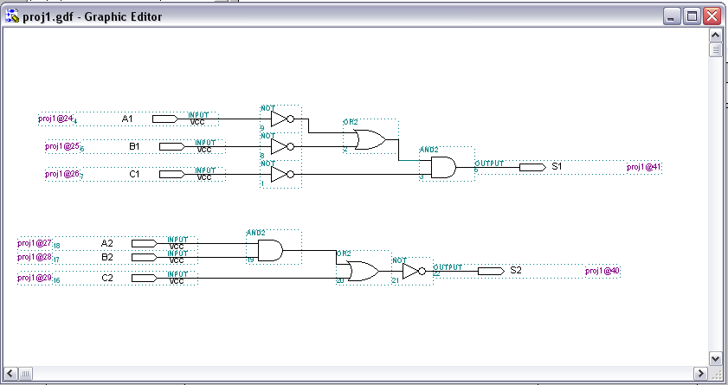c) Entrar com o esquemático equivalente das funções lógicas, obtendo o circuito da Figura-solução 6.1. Salvamos o projeto usando a opção Save As no menu File.

Figura-solução 6.1 Implementação gráfica das equações lógicas.

d) Em seguida, selecionamos a opção Device do menu Assign e, conforme o roteiro previsto, utilizamos a família MAX 7000 S, através do dispositivo EPM7064SLC44-10.

e) A seguir, compilamos o projeto através da opção Compile do menu MAX+PLUS II, nenhuma correção se fez necessária.

Os seguintes arquivos são criados automaticamente:

proj1.cnf - que contém informações da lógica e conexões do projeto.
proj1.rpt - que contém informações gerais de implementação.
proj1.snf - que contém a base de dados para simulações funcionais.
proj1.pof - que contém as informações para programação do dispositivo.

O próximo passo foi configurar a pinagem para o projeto, através da opção Floorplan Editor do menu MAX+PLUS II., visando definir o posicionamento dos pinos, conforme a nossa necessidade. A descrição dessas posições está relacionada no arquivo .rpt. Dentro do Floorplan Editor, selecionamos a opção Device View do menu Layout, e desabilitamos a opção FullScreen. Também habilitamos a opção Current Assigments Floorplan.
No campo Unassigned Nodes & Pins, selecionamos as entradas e as dispomos na configuração mostrada na Figura-solução 6.2.

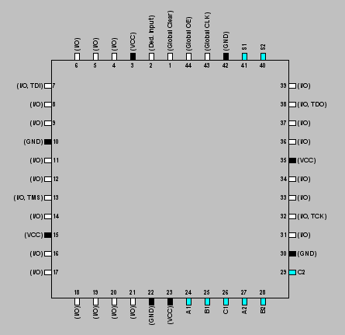
Sinal | Pino
A1 | 24
B1 | 25
C1 | 26
S1 | 41
A2 | 27
B2 | 28
C2 | 29
S2 | 40

Figura-solução 6.2.

Nas atribuições de pinagem para o componente, não podem ser usados para efetuar mudanças de posição de funções os pinos com as seguintes denominações:

I\O,TDI (no caso, pino 7);
I\O,TCK (no caso, pino 33);
I\O,TMS (no caso, pino 13);
I\O,TDO (no caso, pino 38).

Esses pinos são responsáveis pela programação serial do dispositivo, através da interface com o computador. Assim, se forem utilizados para outra função, não será mais possível programar serialmente o componente.

f) Compilar novamente o projeto, para atualizar as mudanças.

g) Finalmente, chegamos à etapa da simulação. Selecionamos a opção Waveform Editor do menu MAX+PLUS2 e entramos na opção Enter nodes from SNF..., no menu Node, clicamos em List e, em seguida, mandamos os sinais passarem da caixa Avaible Nodes & Groups para a caixa Selected Nodes & Groups.

Montamos os sinais de entrada, salvamos as formas de onda com formato .scf e selecionamos Simulator no menu MAX+PLUS2. Com a simulação feita foram obtidos os seguintes resultados:
Podemos montar então as tabelas-verdade vistas na Figura-solução 6.3.

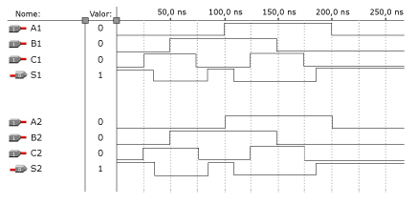

A2 | B2 | C2 | S2
0 | 0 | 0 | 1
0 | 0 | 1 | 0
0 | 1 | 1 | 0
0 | 1 | 0 | 1
1 | 1 | 0 | 0
1 | 1 | 1 | 0
1 | 0 | 1 | 0
1 | 0 | 0 | 1
A1 | B1 | C1 | S1
0 | 0 | 0 | 1
0 | 0 | 1 | 0
0 | 1 | 1 | 0
0 | 1 | 0 | 1
1 | 1 | 0 | 0
1 | 1 | 1 | 0
1 | 0 | 1 | 0
1 | 0 | 0 | 1
A2 | B2 | C2 | S2
0 | 0 | 0 | 1
0 | 0 | 1 | 0
0 | 1 | 1 | 0
0 | 1 | 0 | 1
1 | 1 | 0 | 0
1 | 1 | 1 | 0
1 | 0 | 1 | 0
1 | 0 | 0 | 1

Figura-solução 6.3

Exercício 6.2

De acordo com o arquivo implementado *.GDF, temos o diagrama elétrico correspondente ao exercício proposto (Figura-solução 6.4).

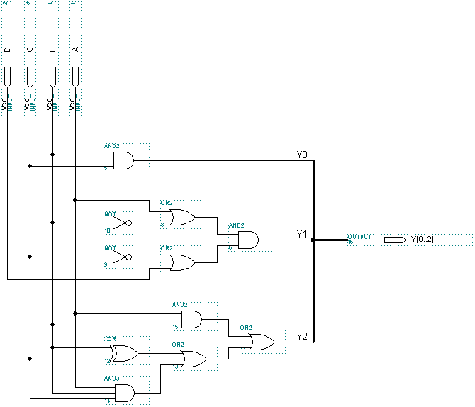
Figura-solução 6.4

De acordo com o arquivo gerado *.RPT, temos a expressão lógica correspondente de cada saída em função das entradas (Figura-solução 6.5).

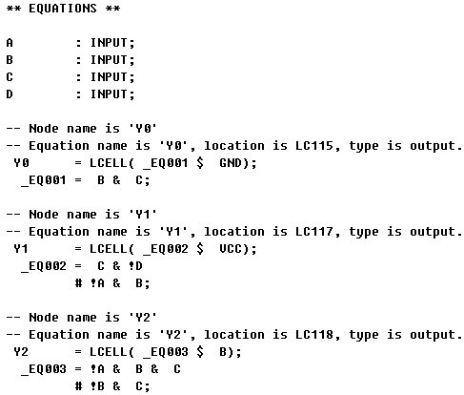

Figura-solução 6.5

De acordo com o arquivo implementado e gerado *.SCF, temos as formas de onda correspondentes de cada saída em função das entradas (Figura-solução 6.5).

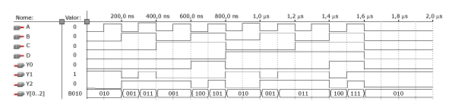
Figura-solução 6.6

Conclusão

Neste exercício de lógica reprogramável utilizando o software MAXPLUS II da ALTERA, permitiu-se o acesso às funções mais corriqueiras do software, abrindo portas para uma experimentação e auto-aprendizado. O software é simples e as funções são bem intuitivas.
É interessante frisar a importância do ambiente de simulação, que considera até mesmo os atrasos na mudança de estado das saídas, algo importante para se testarem aplicações sem a necessidade de se ter a placa junto ao projetista, reduzindo os custos de implementação.
Outro importante aspecto considerado diz respeito às condições ideais de uso de EPLDs. Não há lógica em se usar um CI desse para aplicações pequenas, pois utliza-se pouco sua capacidade. É primordial fazer antes um estudo de viabilidade para escolher a melhor tecnologia custo versus capacidade.

